UNIVERSIDADE DE BRASÍLIA
Faculdade do Gama

Sistemas de Banco de Dados 2

Trabalho Final (TF)

Visualização (VD representação gráfica significativa de grande volume de dados para toma de decisões)

Guilherme Soares Rocha - 211039789

Brasília, DF
2023
- Definição da tecnologia pesquisada:

A visualização em banco de dados é uma disciplina essencial no universo da análise de dados, proporcionando uma representação gráfica eficaz para grandes volumes de informações. Ela se baseia na ideia de que dados visuais são mais facilmente compreendidos, permitindo que usuários, desde gestores até analistas de dados, extraiam insights cruciais para a tomada de decisões informadas.
A visualização em banco de dados envolve a aplicação de técnicas gráficas para representar dados complexos de maneira compreensível. Utilizando gráficos, dashboards, e outros elementos visuais, essa tecnologia transforma dados brutos em representações visuais intuitivas. A disciplina inclui a seleção cuidadosa de métodos visuais que melhor se adequam aos tipos de dados e aos objetivos de análise.
A visualização em banco de dados é aplicada em uma variedade de contextos, desde análises empresariais até pesquisas científicas. No ambiente corporativo, ela é frequentemente empregada para monitoramento de desempenho, análise de vendas, acompanhamento de KPIs, entre outros. Nos campos científicos, a visualização auxilia na interpretação de dados complexos, como resultados de experimentos ou simulações.
Os fundamentos dessa prática incluem a escolha apropriada de gráficos conforme a natureza dos dados (temporais, espaciais, categorizados, etc.), a compreensão das melhores práticas de design visual para evitar distorções e a garantia de que a representação visual seja fiel aos dados subjacentes.
O objetivo central da visualização em banco de dados é tornar os dados acessíveis e compreensíveis para uma audiência diversificada. Isso inclui desde gestores que precisam de uma visão global do desempenho da empresa até analistas de dados que exploram padrões complexos. Além disso, busca-se facilitar a tomada de decisões ao oferecer insights de maneira rápida e eficiente.
Em resumo, a visualização em banco de dados não apenas transforma dados brutos em gráficos bonitos, mas desempenha um papel crucial na transformação de informações em conhecimento acionável, melhorando significativamente o processo decisório em diversos setores.

- Definição da tecnologia pesquisada:

A visualização em banco de dados tem como objetivo primordial fornecer uma compreensão rápida e profunda dos dados armazenados, impulsionando a capacidade de tomada de decisões embasadas. Dentre os objetivos específicos dessa tecnologia, destacam-se:

1. Facilitar a Compreensão dos Dados:
Tornar dados complexos compreensíveis é a pedra angular da visualização em banco de dados. Ao traduzir informações abstratas em representações visuais, ela possibilita que usuários, independentemente de seu nível técnico, entendam padrões, tendências e anomalias nos dados.

2. Identificar Padrões e Tendências:
A visualização visa identificar padrões ocultos e tendências nos dados que podem não ser evidentes em tabelas ou relatórios tradicionais. Gráficos interativos e dashboards permitem a exploração dinâmica dos dados para descobrir insights valiosos.

3. Suportar Tomada de Decisões Rápidas:
Ao proporcionar uma visão instantânea dos dados, a visualização em banco de dados capacita os tomadores de decisão a agir de maneira rápida e informada. Isso é crucial em ambientes empresariais dinâmicos, onde decisões oportunas são essenciais.

4. Promover a Colaboração:
A capacidade de compartilhar visualizações facilita a colaboração entre equipes. Gráficos e dashboards podem ser utilizados em apresentações, relatórios e reuniões para comunicar efetivamente informações complexas.

5. Monitorar Desempenho e KPIs:
Empresas utilizam a visualização para monitorar indicadores-chave de desempenho (KPIs). Isso permite que gestores acompanhem o progresso em relação às metas e identifiquem áreas que requerem atenção.

6. Auxiliar na Análise Exploratória de Dados:
Analistas de dados exploram dados extensivamente para descobrir padrões ou anomalias. A visualização em banco de dados suporta essa análise exploratória, possibilitando a geração de hipóteses e a condução de análises mais aprofundadas.

7. Incrementar a Transparência:
Visualizações claras e intuitivas aumentam a transparência organizacional. Ao compartilhar dados visualmente, as organizações promovem a confiança entre stakeholders e mitigam possíveis mal-entendidos.
Esses objetivos refletem a natureza multifacetada da visualização em banco de dados, que vai além de simplesmente criar gráficos bonitos. Em última análise, a tecnologia visa capacitar os usuários a extrair significado valioso dos dados, contribuindo para um processo decisório mais eficaz e orientado por dados.

- Vantagens da Tecnologia Pesquisada:

1. Compreensão Instantânea:
A visualização em banco de dados oferece uma compreensão rápida e intuitiva dos dados. Gráficos e dashboards permitem que usuários identifiquem padrões e tendências em questão de segundos, acelerando a análise.

2. Identificação de Anomalias:
Visualizações são eficazes na identificação de anomalias e pontos fora da curva nos dados. Por exemplo, um gráfico de dispersão pode revelar rapidamente valores atípicos em um conjunto de dados.

3. Facilita a Tomada de Decisões:
Ao transformar dados em representações visuais claras, a visualização em banco de dados torna a tomada de decisões mais ágil. Dashboards interativos permitem que os usuários explorem dados e respondam a perguntas em tempo real.

4. Facilita a Comunicação:
Visualizações são ferramentas poderosas para a comunicação eficaz de informações complexas. Gráficos e mapas são mais acessíveis e fáceis de entender do que tabelas e relatórios extensos.

5. Suporta Análise Comparativa:
Gráficos de barras, linhas ou radar permitem comparações visuais entre diferentes conjuntos de dados. Essa capacidade é valiosa para análise de desempenho, benchmarks e avaliação de cenários.

6. Monitoramento em Tempo Real:
Visualizações dinâmicas possibilitam o monitoramento em tempo real de indicadores e métricas. Um exemplo é um painel que mostra as vendas em tempo real, permitindo ajustes imediatos em estratégias de marketing.

7. Facilita a Exploração de Dados:
Usuários podem explorar dados de maneira interativa, destacando áreas específicas de interesse. Isso é especialmente útil em análises exploratórias, onde os usuários buscam insights sem uma pergunta específica.

Exemplo Real:
Cenário: Uma empresa de comércio eletrônico deseja analisar o desempenho de produtos em diferentes regiões.
Visualização Utilizada: Um mapa de calor interativo que mostra a popularidade dos produtos em várias áreas geográficas.
Vantagem: Os gestores podem identificar imediatamente os produtos mais populares em cada região, possibilitando ajustes nas estratégias de estoque e marketing de maneira eficiente.
Essas vantagens tornam a visualização em banco de dados uma ferramenta essencial para organizações que buscam insights acionáveis a partir de seus dados. A capacidade de comunicar dados complexos de forma eficaz é um diferencial significativo nos ambientes empresariais modernos.

- Desvantagens da Tecnologia Pesquisada:

1. Interpretação Subjetiva:
A interpretação de gráficos pode ser subjetiva, levando a conclusões errôneas se não houver uma compreensão completa do contexto ou se os dados forem apresentados de maneira enganosa.

2. Complexidade Excessiva:
Em alguns casos, a criação de visualizações complexas pode levar a uma sobrecarga de informações. Dashboards poluídos ou com muitos elementos podem dificultar a compreensão.

3. Dificuldade em Representar Certos Tipos de Dados:
Alguns tipos de dados, como dados temporais complexos ou dados muito granulares, podem ser desafiadores de representar de maneira eficaz em certos tipos de visualizações.

4. Dependência da Qualidade dos Dados:
A eficácia da visualização depende da qualidade dos dados subjacentes. Dados imprecisos ou inconsistentes podem levar a interpretações incorretas.

5. Exigência de Habilidades Técnicas:
A criação de visualizações avançadas pode exigir habilidades técnicas específicas, limitando a acessibilidade a usuários que não possuem conhecimentos avançados em ferramentas de visualização.

6. Limitações em Representar Relações Complexas:
Relações complexas entre diferentes variáveis podem ser desafiadoras de representar de maneira clara. Algumas visualizações podem simplificar demais essas relações.

Exemplo Real:

Um departamento de recursos humanos utiliza um gráfico de pizza para representar a distribuição de habilidades entre os funcionários.
Desvantagem Observada: O gráfico de pizza, embora visualmente atraente, pode não ser a melhor escolha para representar a distribuição de habilidades de maneira precisa, especialmente quando há muitas categorias.
Impacto: A interpretação do gráfico de pizza pode levar a decisões imprecisas sobre o desenvolvimento de habilidades, já que a representação pode não refletir com precisão as proporções reais.
É importante reconhecer essas desvantagens ao utilizar visualizações em banco de dados, garantindo que as representações visuais sejam escolhidas com sabedoria e que a interpretação dos dados seja feita com um entendimento completo do contexto e das limitações das visualizações selecionadas.

- Exemplo(s) de uso interessante(s) em empresas, projetos ou instituições dessa tecnologia de Banco de Dados pesquisada;

A Amazon utiliza extensivamente técnicas de visualização em banco de dados para monitorar e otimizar suas operações logísticas. O volume massivo de dados gerado diariamente em seus centros de distribuição e a complexidade das cadeias de suprimentos tornam essenciais as ferramentas de visualização para análise eficiente.
Ao implementar dashboards interativos, a Amazon conseguiu melhorar a eficiência na movimentação de produtos, identificar gargalos em tempo real e otimizar rotas de entrega. A visualização em tempo real permitiu uma resposta mais rápida a eventos inesperados, como picos de demanda sazonal.

Impacto Positivo:
- Aumento da Eficiência: A empresa conseguiu reduzir os tempos de processamento e entrega, resultando em maior satisfação do cliente.
- Tomada de Decisões Ágeis: A visualização em tempo real capacitou os gerentes a tomar decisões ágeis, melhorando a agilidade operacional.

Desafio Superado:
No entanto, durante o processo de implementação, a Amazon enfrentou a desvantagem da "Interpretação Subjetiva". Em um estágio inicial, algumas visualizações não eram intuitivas, levando a interpretações equivocadas. Essa questão foi superada por meio de ajustes contínuos na apresentação dos dados e feedbacks dos usuários.

- Bibliografias Pesquisadas

- Few, S. (2014). Information Dashboard Design: Displaying Data for At-A-Glance Monitoring (2ª ed.). O'Reilly Media.

- Título: Visualização de dados
Autor: Tableau
Disponível em: https://www.tableau.com/pt-br/learn/articles/data-visualization
Acesso em: 20 de julho de 2023

- Título: O que é visualização de dados?
Autor: Amazon Web Services (AWS)
Disponível em: https://aws.amazon.com/pt/what-is/data-visualization/
Acesso em: 20 de julho de 2023

- Base de Dados (documentação)

O projeto de banco de dados a seguir contém o diagrama entidade-relacionamento (MER) e o diagrama lógico de dados (DLD), além do dicionário de dados. Eles fornecem uma visão a respeito da modelagem, das tabelas e fornecem as tabelas e atributos junto com as explicações do que são os atributos.

MER:
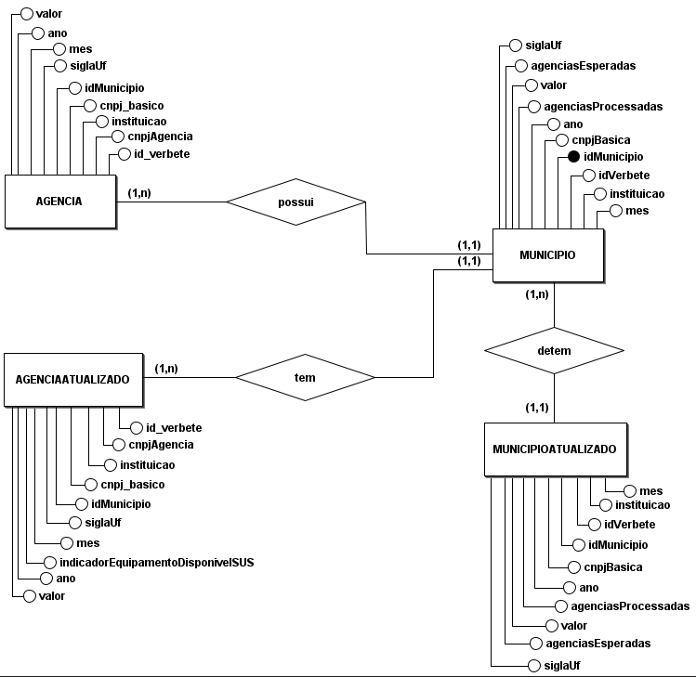

DLD:
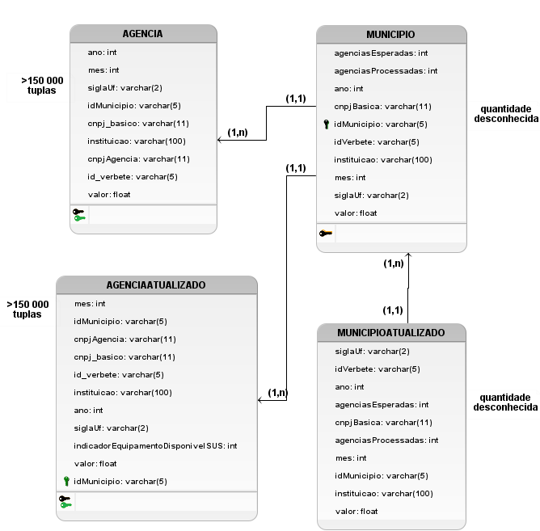

Dicionário de dados:

Entidade: AGENCIA
Descrição: A tabela de Estatísticas Bancárias (ESTBAN) por agência se refere a posição mensal dos saldos das principais rubricas de balancetes dos bancos comerciais e dos bancos múltiplos com carteira comercial, agregadas por agência bancária com atualização mensal.
Atributo | Propriedades do atributo | Tipo de dado | Tamanho | Descrição
Ano | Obrigatório | int |  | Ano da agência
Mes | obrigatório | Int |  | Mes da agência
siglaUf | obrigatório | Varchar | 2 | Sigla da UF
idMunicipio | obrigatório | varchar | 5 | Identificador do município
Cnpj_basico | Obrigatório | varchar | 11 | Cnpj da empresa
CnpjAgencia | Obrigatório | Varchar | 11 | Cnpj da agência
Id_verbete | Obrigatório | Varchar | 5 | Codigo do verbete
Valor | Obrigatório | Float |  | Valores

Entidade: AGENCIAATUALIZADA
Descrição: A tabela de Estatísticas Bancárias (ESTBAN) por agência atualizada se refere a posição mensal dos saldos das principais rubricas de balancetes dos bancos comerciais e dos bancos múltiplos com carteira comercial, agregadas por agência bancária com atualização mensal.
Atributo | Propriedades do atributo | Tipo de dado | Tamanho | Descrição
Ano | Obrigatório | int |  | Ano da agência
Mes | obrigatório | Int |  | Mes da agência
siglaUf | obrigatório | Varchar | 2 | Sigla da UF
idMunicipio | obrigatório | varchar | 5 | Identificador do município
Cnpj_basico | Obrigatório | varchar | 11 | Cnpj da empresa
CnpjAgencia | Obrigatório | Varchar | 11 | Cnpj da agência
Id_verbete | Obrigatório | Varchar | 5 | Codigo do verbete
Valor | Obrigatório | Float |  | Valores
indicadorEquipamentoDisponivelSUS | Obrigatório | Int |  | Indicador de equipamento disponível para o SUS

Entidade: MUNICIPIO
Descrição: Descreve informações sobre os municípios
Atributo | Propriedades do atributo | Tipo de dado | Tamanho | Descrição
Ano | Obrigatório | int |  | Ano
Mes | obrigatório | Int |  | Mes
siglaUf | obrigatório | Varchar | 2 | Sigla da UF
idMunicipio | obrigatório | varchar | 5 | Identificador do município
agenciasEsperadas | Obrigatório | Int |  | Quantidade de agências esperadas da IF no município
agenciasProcessadas | Obrigatório | Int |  | Quantidade de agências processadas da IF no município
Id_verbete | Obrigatório | Varchar | 5 | Codigo do verbete
Valor | Obrigatório | Float |  | Valores
Instituicao | Obrigatório | Varchar | 100 | Nome da instituição
cnpjBasico | Obrigatório | Varchar | 11 | cnpj

Entidade: MUNICIPIOATUALIZADO
Descrição: Descreve informações sobre os municípios
Atributo | Propriedades do atributo | Tipo de dado | Tamanho | Descrição
Ano | Obrigatório | int |  | Ano
Mes | obrigatório | Int |  | Mes
siglaUf | obrigatório | Varchar | 2 | Sigla da UF
idMunicipio | obrigatório | varchar | 5 | Identificador do município
agenciasEsperadas | Obrigatório | Int |  | Quantidade de agências esperadas da IF no município
agenciasProcessadas | Obrigatório | Int |  | Quantidade de agências processadas da IF no município
Id_verbete | Obrigatório | Varchar | 5 | Codigo do verbete
Valor | Obrigatório | Float |  | Valores
Instituicao | Obrigatório | Varchar | 100 | Nome da instituição
cnpjBasico | Obrigatório | Varchar | 11 | cnpj

Endereço virtual da base de dados: https://basedosdados.org/dataset/84bb75ae-5955-4bbe-8bb6-2d644cae0cee?table=14906976-ff12-4210-b08c-45a1c843a76a

